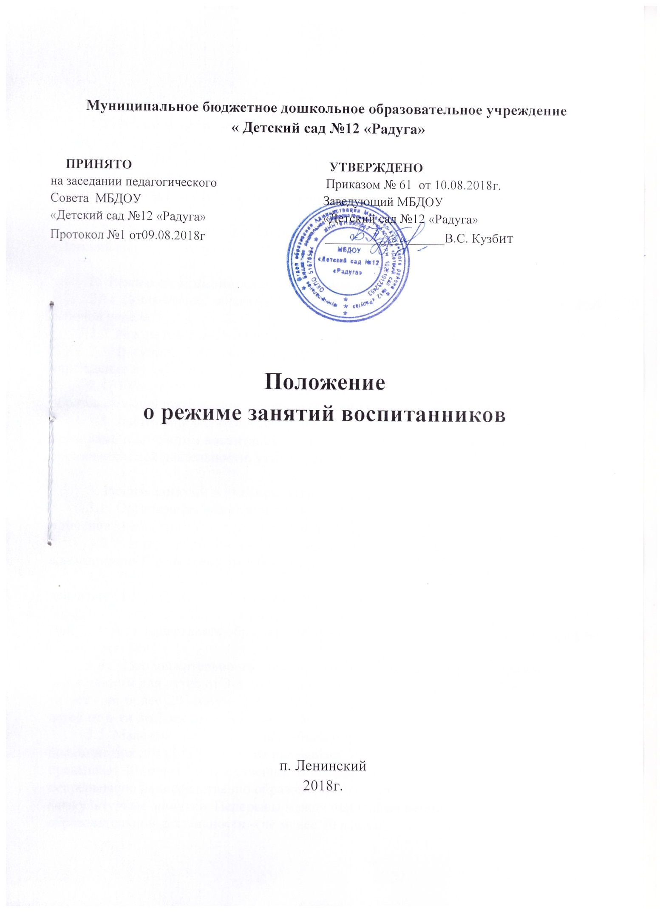

1. Общие положения.
1.1. Режим занятий воспитанников МБДОУ «Детский сад №12 «Радуга» (далее - учреждение) разработан в соответствии с Федеральным законом от 29.12.2012г. № 237-ФЗ «Об образовании в Российской Федерации», требованиями СанПиН 2.4.1.3049-13, Уставом ДОУ, образовательной программой и другими нормативно-правовыми актами по вопросам образования, социальной защиты прав и интересов детей.
1.2. Положение регламентирует режим занятий воспитанников в МБДОУ «Детский сад №12 «Радуга»

2. Режим функционирования учреждения.
2.1. Дошкольное образовательное учреждение работает по 5-ти дневной рабочей неделе.
2.2. Режим работы с 8 ч.00 мин. до 18 ч.00 мин. (10-ть часов).
2.3. В субботу, воскресенье и праздничные дни дошкольное образовательное учреждение не работает.
2.4. Образовательный процесс осуществляется в соответствии с основной образовательной программой дошкольного образовательного учреждения.
2.5. Занятия проводятся в соответствии с санитарно-гигиеническими правилами и возрастом воспитанников, расписанием непосредственно образовательной деятельности, утвержденным заведующим ДОУ.

3. Режим занятий и учебной нагрузки воспитанников.
3.1. Организация непосредственно образовательной деятельности проводится в течение учебного года и длится с 1 сентября по 31 мая.
3.2. Для воспитанников первой младшей группы устанавливается адаптационный период в первые две недели.
3.3. Для детей от 2 до 3-х лет длительность непрерывной образовательной деятельности не должна превышать 10 минут. Допускается осуществлять образовательную деятельность в первую и вторую половину дня (по 8-10 минут). Допускается осуществлять образовательную деятельность на игровой площадке во время прогулки.
3.4. Продолжительность непрерывной непосредственно образовательной деятельности для детей от 3-х до 4-х лет – не более 15 минут, для детей от 4-х до 5-ти лет - не более 20 минут, для детей от 5-ти до 6-ти лет не более 25 минут, для детей от 6-ти до 7-ми лет - не более 30 минут.
3.5. Максимально допустимый объем образовательной нагрузки в первой половине дня для детей 3-4 лет не превышает 30 минут, для детей 4-5 лет не превышает 40 минут соответственно. В середине времени, отведенного на непрерывную непосредственно образовательную деятельность, проводят физкультурные минутки. Перерывы между периодами непосредственно образовательной деятельности – не менее 10 минут.
3.6. Образовательная деятельность с детьми старшего дошкольного возраста может осуществляться во второй половине дня после дневного сна. Её продолжительность должна составлять не более 25-30 минут. В середине непосредственно образовательной деятельности статистического характера проводятся физкультурные минутки.
3.7. Образовательную деятельность, требующую повышенной познавательной активности и умственного напряжения детей, следует организовывать в первую половину дня. Для профилактики утомления детей рекомендуется проводить физкультурные, музыкальные занятия, ритмику и т.п.
3.8. В мае 2 последние недели (3 и 4 недели) отводится на мониторинг качества освоения образовательной программы:
- для детей от 2 до 3 лет, от 3 до 4 лет, от 4 до 5 лет, от 5 до 6 лет – промежуточные результаты освоения программы;
- для детей от 6 до 7 лет – планируемые итоговые результаты освоения программы.
3.9. Летняя оздоровительная работа продолжается с 1 июня по 31 августа. В летний период непосредственно образовательная деятельность не осуществляется. Организовывается совместная деятельность по физическому и музыкальному развитию воспитанников.
3.10. Непосредственно образовательная деятельность по физическому развитию осуществляется во всех возрастных группах. Для достижения достаточного объема двигательной активности детей используются все организованные формы занятий физическими упражнениями с широким включением подвижных игр, спортивных упражнений.
С детьми раннего возраста занятия по физическому развитию в рамках реализации основной программы дошкольного образования осуществляются по подгруппам 2-3 раза в неделю. Занятия по физическому развитию в рамках реализации основной программы дошкольного образования воспитанников от 3 до 7 лет организуются не менее 3 раз в неделю.
В теплое время года непосредственно образовательная деятельность по физическому развитию детей организуется по возможности на открытом воздухе.
3.11. В середине учебного года (январь) для детей организуются недельные каникулы, во время которых непосредственно образовательная деятельность не проводится. Занятия проводятся в игровой форме (в виде викторин, дидактических игр, тематических праздников, развлечений, драматизаций и т.п.).
3.12.Конкретный режим посещения ребенком детского сада устанавливается договором об образовании, заключаемым между учреждением и родителями (законными представителями) несовершеннолетнего воспитанника.

4.Ответственность.
4.1. Администрация учреждения, воспитатели, младшие воспитатели, педагоги-специалисты несут ответственность:
- за жизнь и здоровье детей;
- за реализацию в полном объеме учебного плана;
- за качество реализуемых образовательных программ;
- за соответствие применяемых форм, методов и средств организации образовательного процесса возрастным, психофизиологическим особенностям детей.
4.2. Программы, методики и режимы воспитания и обучения в части гигиенических требований допускаются к использованию при наличии санитарно – эпидемиологического заключения о соответствии их санитарным правилам.

Муниципальное бюджетное дошкольное образовательное учреждение
« Детский сад №12 «Радуга»

ПРИНЯТО УТВЕРЖДЕНО
на заседании педагогического Приказом № 61 от 10.08.2018г.
Совета МБДОУ Заведующий МБДОУ
«Детский сад №12 «Радуга» «Детский сад №12 «Радуга»
Протокол №1 от09.08.2018г ____________ ______В.С. Кузбит

Положение
о режиме занятий воспитанников

п. Ленинский
2018г.

